Играйте и удивляйтесь.

Практика дошкольного образования показывает, что на успешность обучения влияет не только содержание предлагаемого материала, но и форма его подачи, которая способна вызывать заинтересованность ребенка и его познавательную активность. Я работаю с детьми с нарушением зрения. И хочу поделиться разработанной игрой цветик-многоцветик, которая с участием детей пополнялась и разрабатывалась. Данная игра предназначена для использования в различных областях, включая образовательную, речевую и социально-коммуникативную сферы и направлена на развитие ключевых навыков, таких как внимание, память, логическое мышление и цветовое восприятие.
Целью игры является обучение ребенка сортировке предметов по цвету, их группировке по размеру, а также тренировке навыков внимания, логики, зрительного восприятия, пространственной ориентации, осязания и мелкой моторики. Игра разработана для использования как в индивидуальной, так и в групповой работе, а также для самостоятельной деятельности ребенка, основана на развлечении и одновременном развитии цветового восприятия, предназначена для детей средней возрастной группы.
Лепестки в игре располагаются в хаотичном порядке, и целью игрока является сбор лепестков одного цвета вокруг сердцевины. Задача для детей заключается в правильной сортировке лепестков по цветам (красный, синий, оранжевый).
Дополнительное задание для данного типа игры включает выкладывание на стол ряда лепестков одного цвета, среди которых находится один лепесток другого размера или цвета. Детям предлагается определить лишний лепесток и обосновать свой выбор. После этого предлагается найти правильный лепесток и собрать цветок. (Рисунок 1, 2, 3)

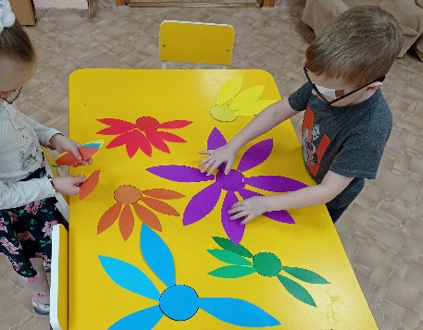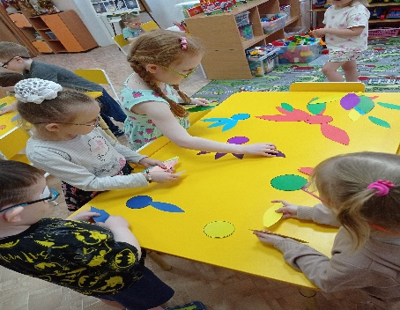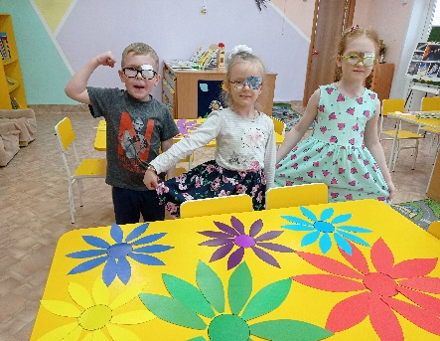
Рисунок 1 Рисунок 2 Рисунок 3

В ходе игры дети начинают считать количество цветов на поле и количество лепестков в каждом цветке. С учетом дифференциации я усовершенствовала игру, добавив по 10 лепестков в каждый цветок, что позволяет использовать ее для обучения математике. Каждый лепесток сопровождается числом для составления математических примеров. С детьми старшей и подготовительной группы можно составлять примеры используя лепестки разного цвета. (Рисунок 4,5,6)
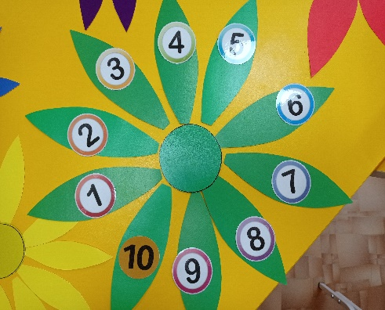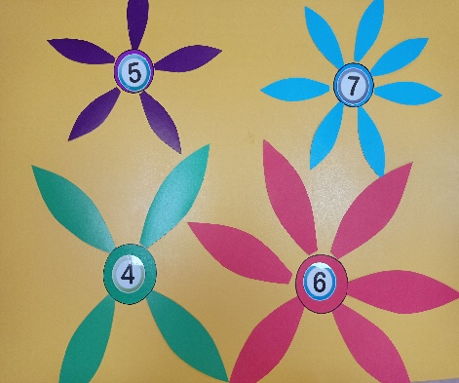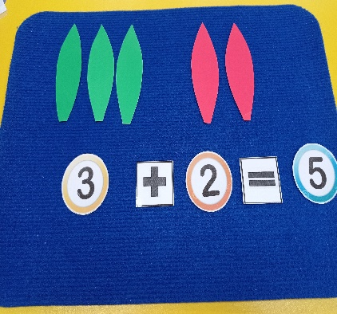
Рисунок 4. Рисунок 5 Рисунок 6
Учитывая работу с детьми с нарушением зрения, всю игровую концепцию я разрабатывала с учетом требований доступности визуального материала, т.е. для зрительного восприятия. Материал представлен в ярких, насыщенных цветах, имеет четкую композицию и конкретные визуальные признаки предметов. Детям с нарушениями зрения предоставляется дополнительное время для ознакомления с материалом. А также некоторым детям необходимо приблизиться к демонстрационному материалу, внимательно рассмотреть, обследовать и ощупать.

Дополнительный уровень игры включает задания на дополнение и усовершенствование изображений. Например, детям предлагается добавить листья к репке и моркови, к солнцу добавить лучи, к дереву листья или сделать хвост у павлина из разноцветных лепестков.
(Рисунок 7, 8, 9)

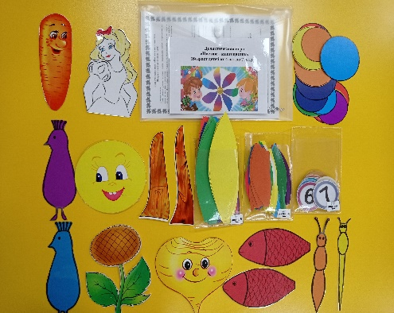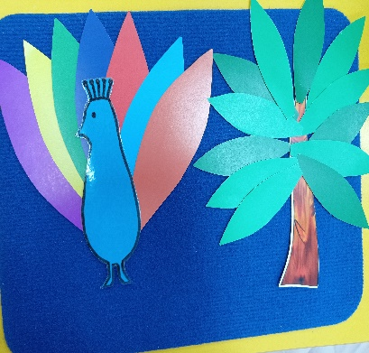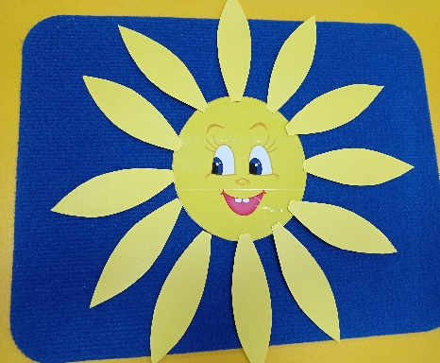
Рисунок 7 Рисунок 8 Рисунок 9

Итоговая игра представляет собой интересное и познавательное занятие, способствующее развитию аналитических и классификационных навыков, расширению словарного запаса, развитию речи, внимания, логического мышления, памяти, усидчивости и умению включаться в игровой процесс.

